のバランスのとれたをすることによって、体をよりよくさせることができます。そのためには、いろいろなのを食べることが大切です。下のイラストのように、みなさんの体は今、体のになほねがつくられる大切なです。ほねをつくるもとになるカルシウムをはじめとして、いろいろなをしっかりとることはとても大切です。

**元気な体にな**

元気にすごすためには、毎日の生活の中で、のとれた、な、十分な・すいみんがです。

ビタミンを多くふくむ

カルシウムを多くふくむ

たんぱくしつを多くふくむ

体をつくるもとになる

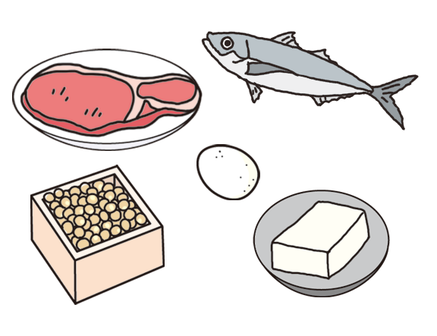

ほねやをつくるもとになる

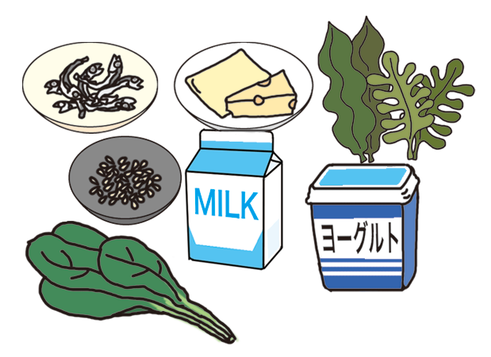

体のをえるもとになる

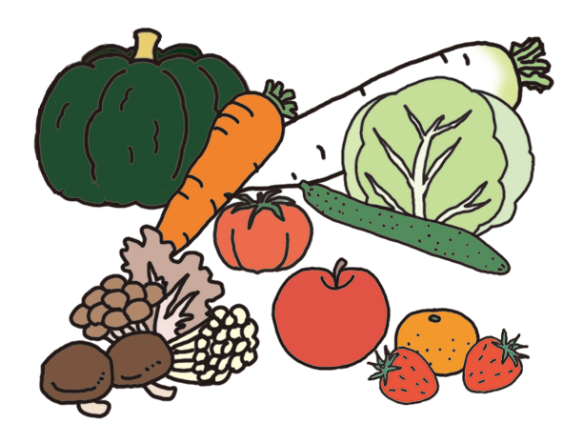

とっているかな？　大切な

**…**ごはんやパン、めん（おもにエネルギーのもとになる食品）

**…**魚や肉、たまごや（おもに体をつくるもとになる食品）などを多く使ったおかず

**…**やきのこ、いもや（おもに体の調子を整えるもとになる食品）などを多く使ったおかず

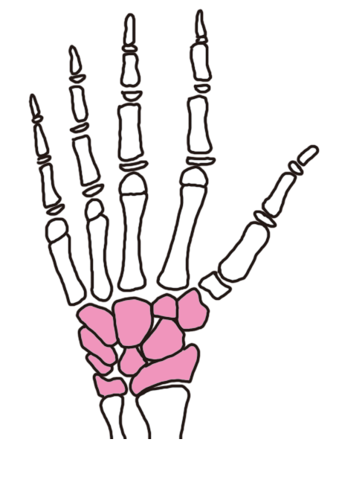

15～16

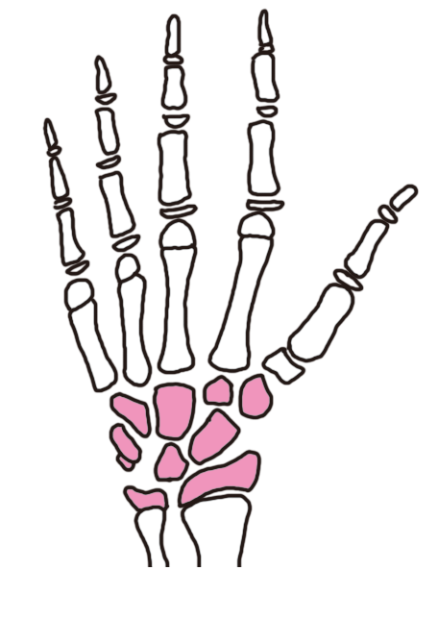

11～12

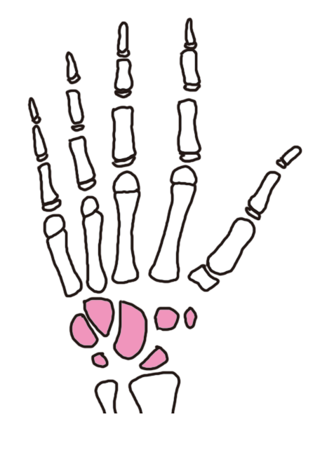

7～8

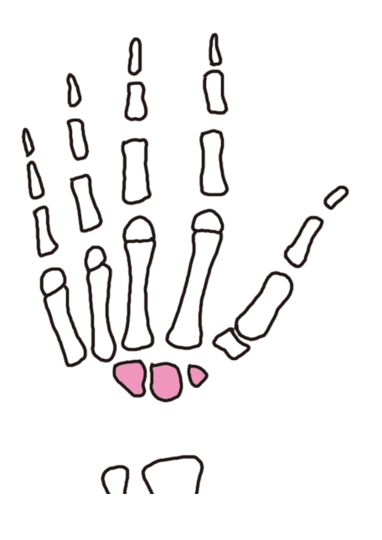

2～3

**「・・（をふくむ）」をそろえて、のバランスのとれたにしましょう。**

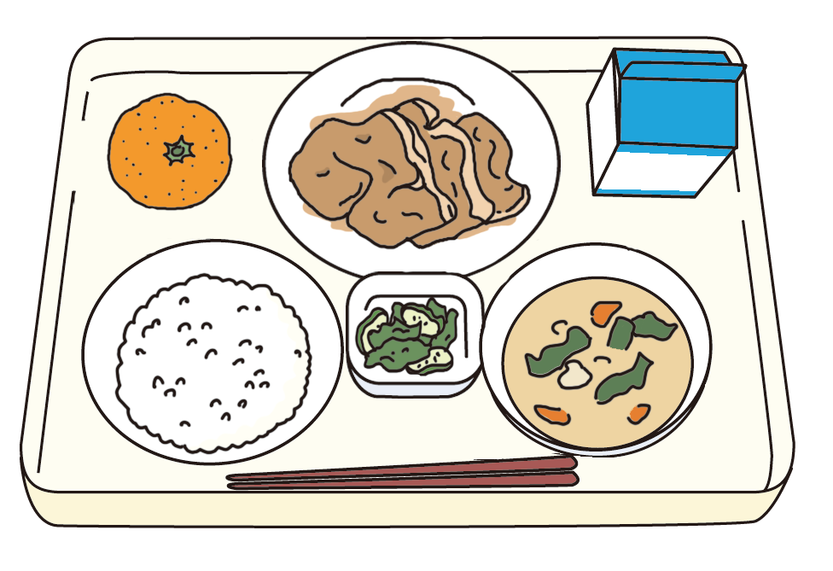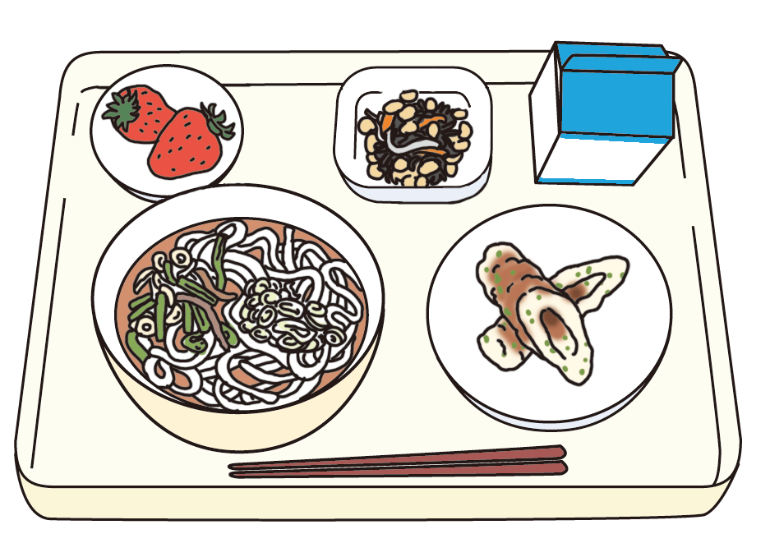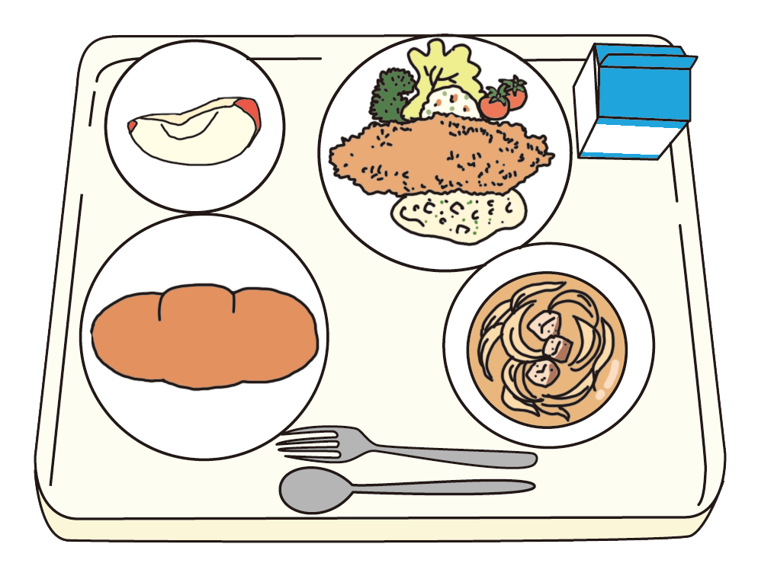

**・・（をふくむ）を調べてみよう**

16

……**（　　　　　　　　　　　　　　）**

……**（　　　　　　　　　　　　　　）**

……**（　　　　　　　　　　　　　　）**

その…**（　　　　　　　　　　　　　　）**

…… **パン**

…… **魚フライ**

…… **オニオンスープ　サラダ**

その… **りんご**

…… **うどん**

…… **ちくわのげ**

…… **の**

その… **いちご**

…… **ごはん**

…… **のしょうがき**

…… **みそしる　おひたし**

その… **みかん**

はみなさんの体のをしっかりと考えたのバランスのよいです。毎日のから、・・（をふくむ）をべてみましょう。

みなさんの学校の